ДЕПАРТАМЕНТ ОБРАЗОВАНИЯ И НАУКИ ГОРОДА МОСКВЫ
Государственное автономное образовательное учреждение
Высшего образования города Москвы
«Московский городской педагогический университет»
(ГАОУ ВО МГПУ)

Институт цифрового образования

Практикум по Базам данных
Лабораторная работа №3

Тема: «Многотабличные запросы, объединение данных и их
модификация»

Выполнил: Малеванный И. Б.
Группа: ЦИБ-241
Вариант 12
Проверил: Босенко Т. М.
Цель работы:
- освоить написание запросов для выборки данных из нескольких связанных таблиц с использованием оператора JOIN (INNER, LEFT, RIGHT);
- научиться применять агрегатные функции (COUNT, SUM, AVG, MIN, MAX) совместно с группировкой данных (GROUP BY) для получения статистических и итоговых сведений;
- получить практические навыки использования вложенных подзапросов и фильтрации сгруппированных данных (HAVING);
- закрепить навыки манипуляции данными (INSERT, UPDATE, DELETE) в контексте связанных таблиц.
Предметная область:
Музыкальный стриминг: БД Содержит артистов (Имена, страна), треки (Название, Длительность, жанры),Альбомы и плейлисты.

Практическая часть:
- Вывести все треки из плейлиста пользователя "user1" с указанием названия трека и имени исполнителя.
Полный SQL скрипт на рисунке 1

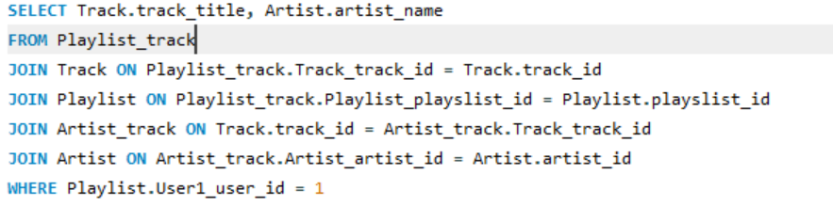
Рисунок 1
2. Найти 5 самых популярных исполнителей (по общему количеству треков в плейлистах пользователей).
Полный SQL скрипт на рисунке 2
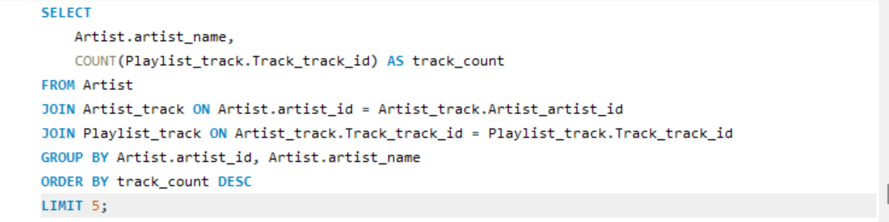
Рисунок 2
- Выполнить задание 2 из «Тема 24. Система учета участников по интересам» (ЛР №3 из практикума): выявить участников с разносторонними интересами (слушающих более 3 разных жанров).
Полный SQL скрипт на рисунке 3
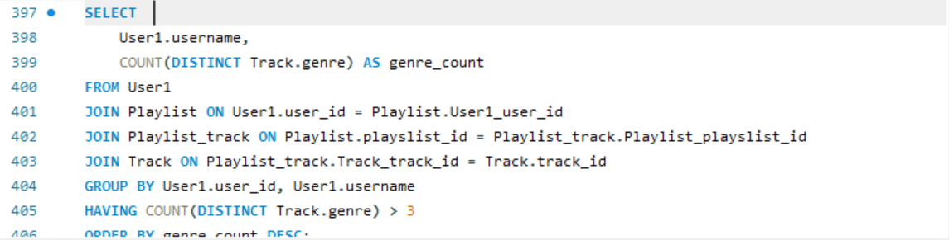
Рисунок 3

Выводы:
В ходе практической работы были успешно освоены ключевые аспекты работы с реляционными базами данных. На практике применены операторы JOIN для выборки данных из связанных таблиц, что позволило анализировать сложные связи между пользователями, плейлистами, треками и исполнителями. Использование агрегатных функций совместно с GROUP BY продемонстрировало возможности получения статистической информации, такой как подсчет количества треков по жанрам и определение самых популярных исполнителей. Применение HAVING для фильтрации сгруппированных данных позволило выявить пользователей с разносторонними музыкальными предпочтениями. Операции манипуляции данными (INSERT, UPDATE, DELETE) были отработаны в контексте поддержания целостности связанных таблиц, что закрепило понимание реляционной модели данных и важности корректного управления связями между сущностями.

